Test fonctionnel : s’inscrire

• Etape 1 : cliquer sur le bouton s’inscrire  
-Un formulaire d’inscription va alors apparaître

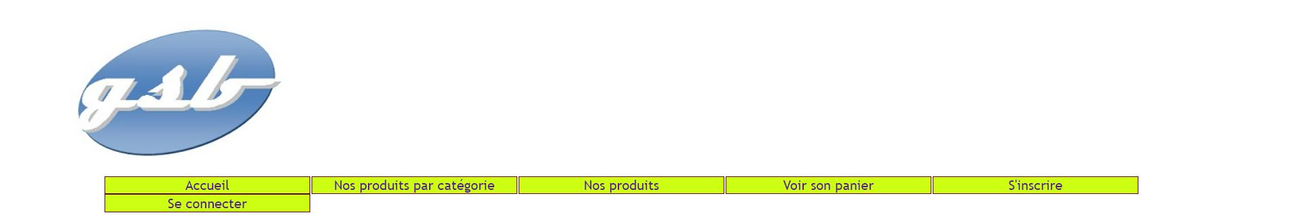

• Etape 2 : compléter le formulaire d’inscription puis appuyer sur ‘Valider’ pour confirmer votre inscription

-Cliquer sur ‘Annuler’ effaceras tous les champs du formulaire  
-Si un des champs est incorrect, un message d’erreur apparaitra au-dessus du formulaire lors de la validation

Exemple des messages d’erreur apparaissant si le formulaire est vide :

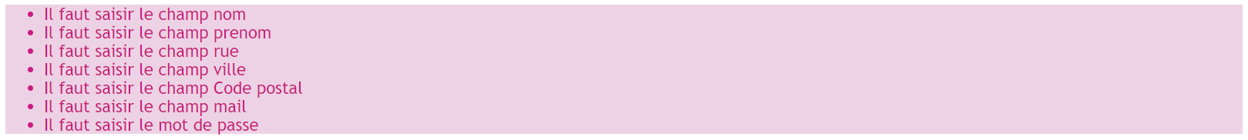

Exemple de remplissage du formulaire :

-Si le formulaire est validé par la BDD alors le formulaire renvoi au formulaire de connexion avec un message est envoyé indiquant que l’inscription à été effectué.

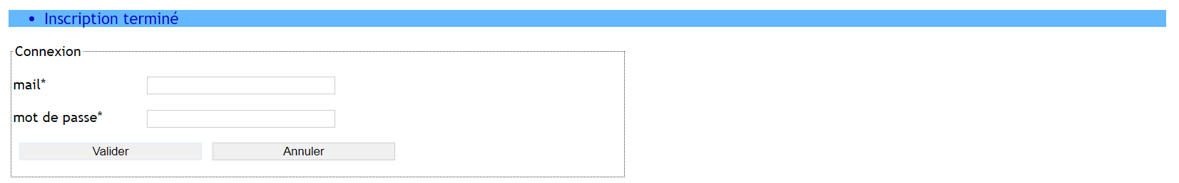

Test fonctionnel : se connecter

• Etape 1 : cliquer sur le bouton se connecter (ou après un renvoi par l’inscription)



-Un formulaire de connexion est alors affiché

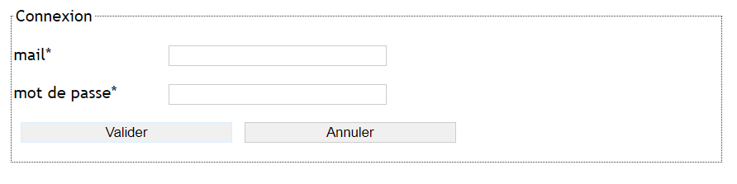

• Etape 2 : Saisir les informations demandées par le formulaire puis valider

-Si des champs du formulaire son incorrect, des messages apparaitront indiquant les erreurs

Exemple de remplissage :

-Si le formulaire est validé, alors il y a un renvoi à la page d’accueil du site avec un message indiquant quelle personne est connecté.

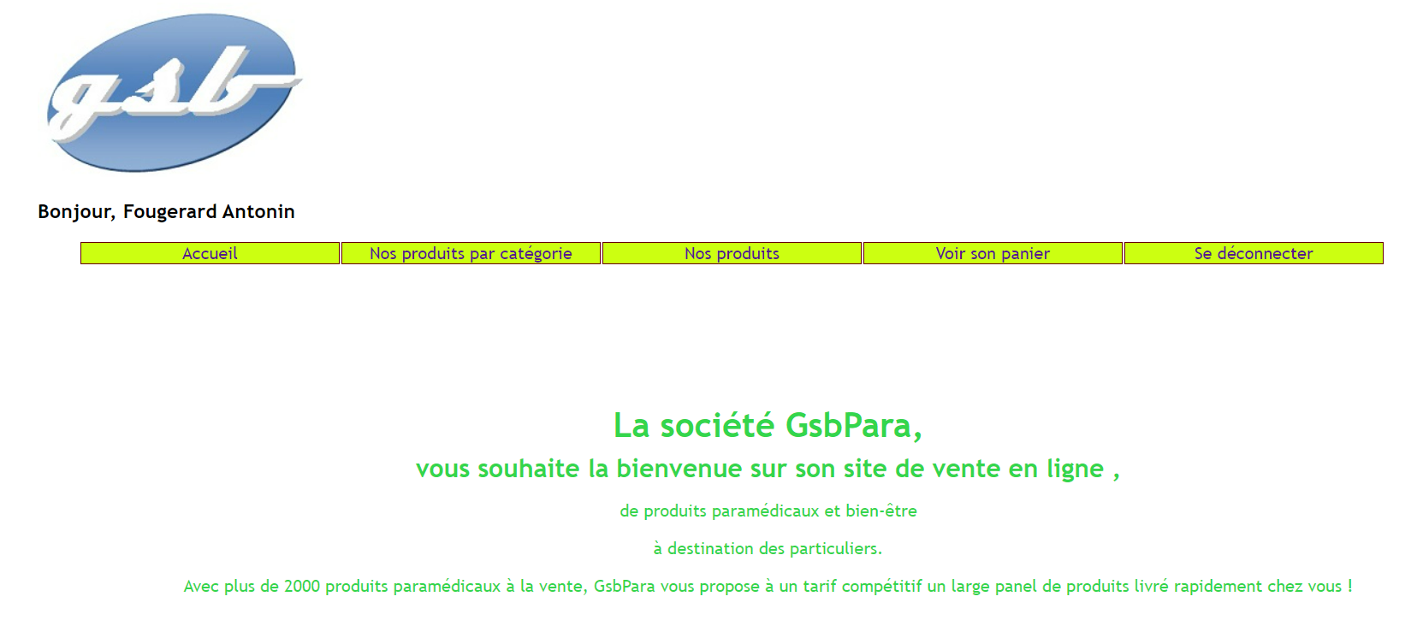

Test fonctionnel : se déconnecter

**!! Prérequis :** s’être connecter à son compte avant

• Etape 1 : cliquer sur le bouton se déconnecter

-Renvoi à la page d’accueil avec un message indiquant que la déconnexion a bien été effectuer.

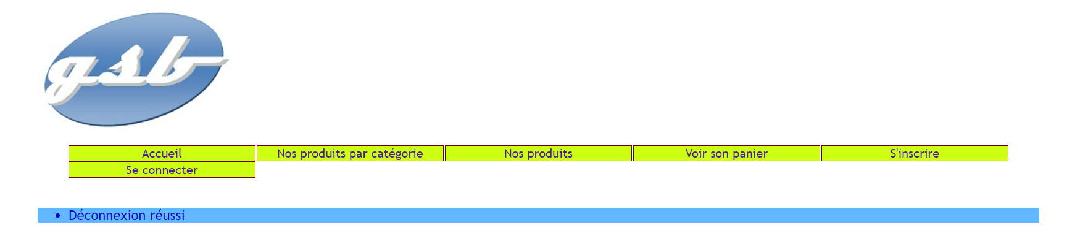

Test fonctionnel : passer commande

**!! Prérequis :** avoir sélectionné au moins un article

• Etape 1 : Cliquer sur ‘Voir son panier’

-dans le cas non connecté :



-dans le cas connecté :

-Affiche la liste des articles commandés

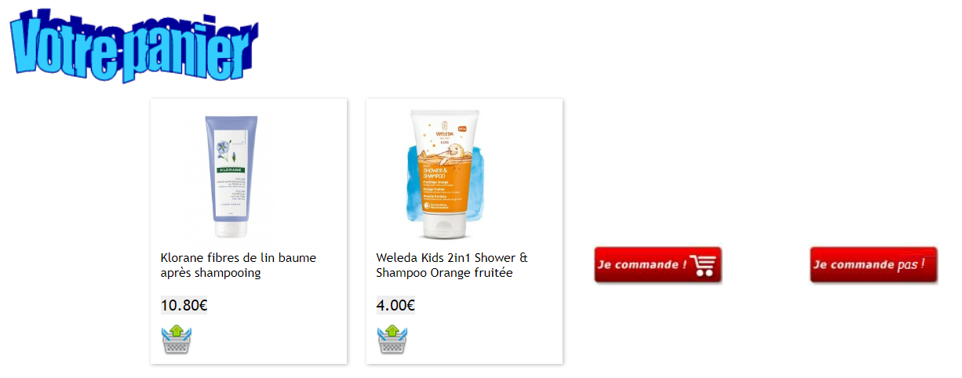

? cliquer sur ‘je commande pas !’ vide la sélection du panier

• Etape 2 : Cliquer sur ‘je commande !’

-dans le cas non connecté : affiche un message d’erreur, indiquant la création d’un compte pour passer commande

-dans le cas connecté : Si la commande est acceptée par la BDD, envoi un message indiquant que la commande a bien été enregistré



-Le panier est vidé à la fin de l’enregistrement